Тел. +7 903-545-91-21, +7 495-981-50-10 rost499@yandex.ru

«Юным умникам и умницам»
«Ступеньки в большой мир.
Формирование функциональной грамотности»
3 класс
Внеурочная деятельность.
Рабочие тетради в 2- частях и методическое пособие с ключами.
Авторы: О.А. Холодова, Г.А. Козина
О курсе
В новых образовательных стандартах особое внимание уделяется функциональной грамотности как приоритетной задаче.
Функциональная грамотность – это умение эффективно действовать в различных жизненных ситуациях. Ее можно определить как «повседневную мудрость», способность решать задачи за пределами парты, грамотно строить свою жизнь и не теряться в ней.
«Каждый ребенок изначально талантлив и даже гениален, но его надо научить ориентироваться в современном мире, чтобы при минимуме затрат достичь максимум эффекта». (Г. С. Альтшуллер)
Курс внеурочной деятельности «Реальная жизнь: Ступеньки в большой мир» создает условия для формирования и развития функциональной грамотности у детей в возрасте от 6 до 11 лет.
Программа курса «Реальная жизнь: Ступеньки в большой мир» рассчитана на 170 часов и предполагает проведение 1 занятия в неделю. Срок реализации 5 лет (предшкола, 1 – 4 класс):
0 класс – 34 часа;
1 класс – 34 часа;
2 класс – 34 часа;
3 класс – 34 часа;
4 класс – 34 часа.
Система разнообразных заданий, представленных на тематических занятиях, позволяет развивать читательскую, математическую, естественно-научную, финансовую и информационную грамотность у младших школьников.
Основные особенности курса «Ступеньки в большой мир».
1. На занятиях дети учатся:
1) взаимодействовать с окружающим миром;
2) искать, оценивать и использовать разнообразную информацию;
4) решать разные бытовые проблемы;
5) общаться и находить выход в разнообразных социальных ситуациях;
6) вести себя осознанно, в соответствии с принятыми в обществе представлениями о должном и не допустимом («Разговоры о важном»);
7) использовать базовые навыки чтения и письма для построения коммуникаций;
8) выстраивать межпредметные связи, когда один и тот же факт или явление изучается, а затем и оценивается
с разных сторон.
2. Тематика занятий привязана к реальным ситуациям, в которых дети могут себя представить (например, «Учусь устанавливать последовательность событий», «Мой питомец», «Схемы-помощницы при решении задач», «Как всё успевать?», «Мое хобби», «Когда в руках телефон», «В кукольном театре», «В парикмахерской», «О чем расскажет упаковка?»).
3. Предлагаемые на занятиях задания:
– соответствуют возрасту обучающихся (дошкольник, младший школьник);
– учитывают общеучебные и психологические особенности;
– обеспечивают системность и преемственность (предшкола: дошколята), 1 – 4 класс).
Для проведения занятий для каждого класса (с 0-го по 4-й) разработан комплект, состоящий из:
а) двух рабочих тетрадей для обучающихся на печатной основе:
б) методического руководства для учителя.

Введение
Детей надо учить тому,
что пригодится им,
когда они вырастут.
Аристипп
Ещё в 4 г. до нашей эры Луций Сенека, римский философ, поэт и государственный деятель, писал: «Мы учимся, увы, для школы, а не для жизни», и это высказывание, к сожалению, не потеряло своей актуальности. Дети зачастую не понимают, для чего им нужны школьные знания, где они могут их применить. Поэтому в современном мире чисто академических знаний уже недостаточно, необходимо делать акцент на умения применять эти знания. В связи с этим всё чаще высказываются мысли о необходимости развивать у школьников функциональную грамотность.
Функциональная грамотность – это способность применять приобретённые знания, умения и навыки для решения жизненных задач в различных сферах. Сегодня функционально грамотный ученик – индикатор качества образования. Он умеет многое:
– успешно решает разные бытовые проблемы;
– умеет общаться и находить выход в разнообразных социальных ситуациях;
– использует базовые навыки чтения и письма для построения коммуникаций;
– выстраивает межпредметные связи, когда один и тот же факт или явление изучается, а затем и оценивается с разных сторон.
Основной целью данного курса является формирование функционально грамотной личности. Содержание курса строится в соответствии с возрастными особенностями и интересами обучающихся. На каждом занятии рассматривается проблема или ситуация, решение которой побуждает детей:
– самостоятельно делать выбор и принимать решение;
– отвечать за это решение;
– нести ответственность за себя и своих близких;
– постоянно учиться новому;
– находить решение даже в нестандартной ситуации;
– легко адаптироваться к любому социальному окружению;
– понимать, что жизнь среди людей – это постоянные компромиссы и поиски общего решения, что кроме собственного мнения, которое надо защищать и отстаивать, существуют и другие, к которым надо хотя бы прислушиваться;
– владеть устной и письменной речью как основными средствами общения и взаимодействия с другими людьми.
Программа реализуется в работе с обучающимися 0–4 классов в рамках дополнительного образования и рассчитана на пять лет с проведением занятий один раз в неделю. Методическим обеспечением курса являются материалы из пособия «Ступеньки в большой мир», а также методические материалы в помощь учителям и родителям.
Занятия начинаются с этапа, который называется «В два счёта». Он проводится сразу после организационной минутки. Его цель: в самом начале занятия обеспечить высокий уровень вовлечённости ребёнка в учебную деятельность и развитие его важнейших интеллектуальных качеств. Содержание данного этапа составляют разнообразные упражнения, призванные совершенствовать речевые способности, мышление, развивать память, внимание, наблюдательность ребёнка.
Следующий этап занятия – «Ближе к делу». На данном этапе ведётся работа по шести основным направлениям.
Читательская грамотность. Это базовый навык. Он означает способность человека не только понимать письменную речь, но и уметь находить и извлекать важную и второстепенную информацию, замечать различные взаимосвязи, рассуждать на предложенную тему.
Естественно-научная грамотность. Это способность человека осваивать естествознание и применять полученные знания для определения и постановки вопросов, объяснения различных природных явлений.
Математическая грамотность. Это способность составлять алгоритмы, использовать приёмы геометрических измерений и построений, читать информацию, представленную в виде таблиц, диаграмм и графиков, принимать решения.
Финансовая грамотность. Это способность принимать грамотные решения по использованию денежных средств.
Креативное мышление. Это способность подходить к проблеме неординарно, смотреть на вещи с уникальной точки зрения, замечать то, что не бросается в глаза, творчески относиться к решению задач.
Глобальные компетенции. Это способность управлять своим поведением, открыто воспринимать новую информацию, быть контактным и взаимодействовать в группе.
Таким образом, в случае успешного изучения и освоения всех элементов функциональной грамотности мы сможем воспитать инициативного, самостоятельного, социально ответственного человека, который готов адаптироваться к постоянно меняющемуся миру, сохраняя в нём своё место.

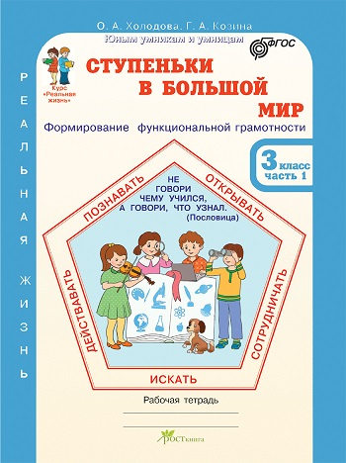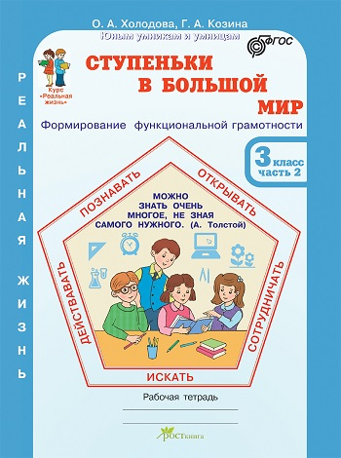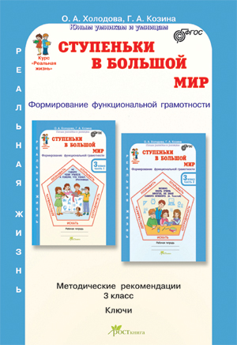
Содержание рабочих тетрадей для 3 класса
Рабочая тетрадь часть 1
Занятие 1. Про школу 1
Занятие 2. У тебя зазвонил телефон… 5
Занятие 3. После школы 11
Занятие 4. В бассейне 14
Занятие 5. Про хобби 20
Занятие 6. Про коллекции и коллекционеров 25
Занятие 7. Про транспорт 31
Занятие 8. В парк на прогулку 37
Занятие 9. Парки развлечений 41
Занятие 10. В зоопарке 46
Занятие 11. В дельфинарии 51
Занятие 12. Все профессии нужны... 56
Занятие 13. В художественной мастерской 61
Занятие 14. Музыкальная гостиная 67
Занятие 15. На почте 73
Занятие 16. В магазине 79
Занятие 17. В супермаркете 83
Занятие 18. В кафе 87
РАЗГОВОРЫ О ВАЖНОМ 91
НАШИ ПРАЗДНИКИ (День защитника Отечества) 94
Рабочая тетрадь часть 2
Занятие 19. Служба быта 1
Занятие 20. В ателье 5
Занятие 21. В парикмахерской 9
Занятие 22. В медицинском кабинете 13
Занятие 23. У врача 17
Занятие 24. В поликлинике 21
Занятие 25. Поговорим про зож 25
Занятие 26. Спорт, спорт, спорт 31
Занятие 27. Школьная спартакиада 36
Занятие 28. Дачная жизнь 42
Занятие 29. Дела огородные 46
Занятие 30. Друзья и враги на грядке и в саду 51
Занятие 31. Лютики-цветочки... 57
Занятие 32. Собираем урожай 63
Занятие 33. Лагерь отдыха 69
Занятие 34. Самая умная игра 75
Разговоры о важном 81
УРА! КАНИКУЛЫ! 83

Пример из первой части: частично Занятие 1 стр.1, 3.
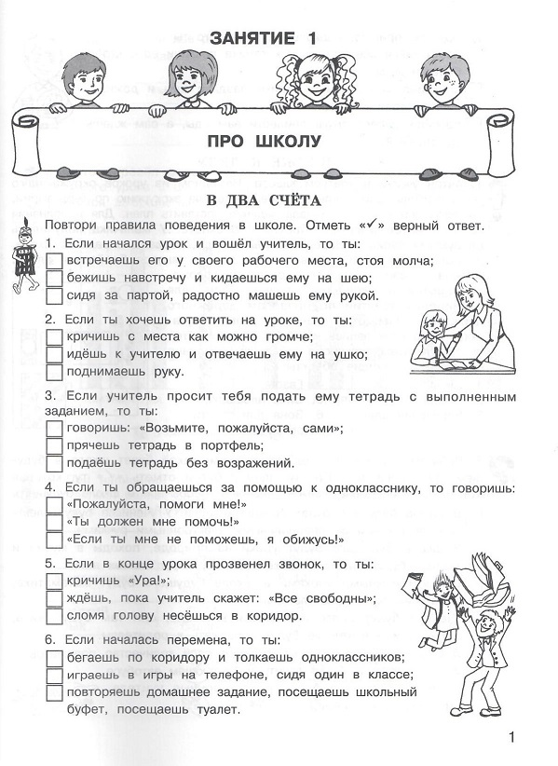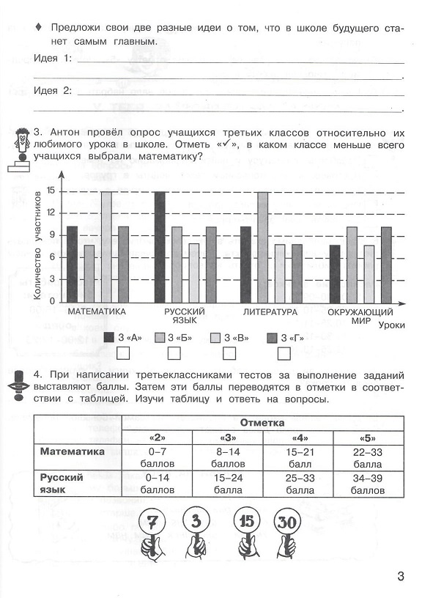

Пример из второй части: частично Занятие 19 стр. 1, 2.

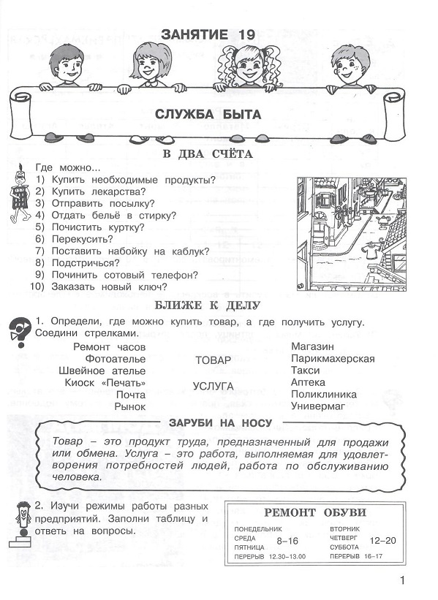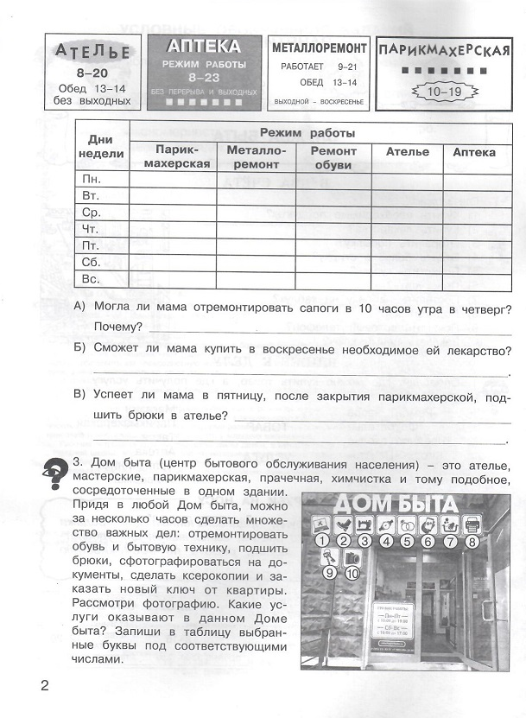
Пример из методического пособия к занятию 2 стр. 16, 17.
